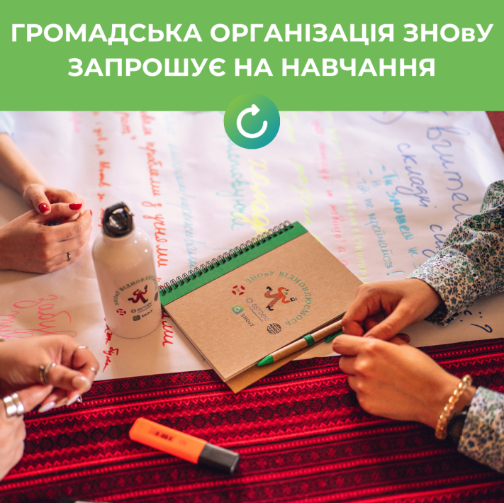

Освітня громадська організація ЗНОвУ запрошує учнів усіх класів, які проживають на тимчасово окупованих територіях України та прагнуть здобувати нові знання! Розуміємо, що весною більше хочеться гуляти, але викладачі ЗНОвУ вміють поєднувати приємне з корисним. Тому запрошують вас на цікаві уроки та неформальне спілкування в колі однодумців 💻🙌

*"Ми прагнемо, щоб всі українські діти мали доступ до якісної української освіти незалежно від місця проживання та життєвих обставин. В цьому проєкті наша мета – створити можливості для всебічного розвитку дітей, підтримки та спілкування в колі однодумців."* – розповідає співзасновниця громадської організації ЗНОвУ Ольга Коваль.

👉 **Для кого?**

Для учнів 1-11 класів та їх родин, які перебувають на ТОТ.

*"В ЗНОвУ ми працюємо над тим, щоб війна якомога менше впливала на життя та можливості українських дітей та їх родин.”* – ділиться співзасновниця громадської організації ЗНОвУ Анастасія Бєляєва.

👉 **Коли навчання?**

Навчання стартує 1 квітня й триватиме до середини червня.

👉**Що саме?**

* Цікаві онлайн заняття з української, математики та історії, або я досліджую світ;
* творча студія;
* група психологічної підтримки;
* можливість отримати юридичну консультацію.

*“Ми прагнемо допомогти родинам, які перебувають у тимчасовій окупації та мають проукраїнську позицію. Окрім навчання для дітей ми пропонуємо психологічну та юридичну підтримку сім’ям. Одна з наших цілей в цьому проєкті - це створити простір для спілкування та підтримки одне одного.”* – розповідає Анастасія Бєляєва.

*“У нас нема мати пройти всю шкільну програму за три місяці, ми хочемо дати дітям базові знання та надолужити освітні втрати. Тому наші викладачі будуть спиратись на потреби учнів.”* – пояснює Ольга Коваль.

👉 **О котрій заняття?**

Заняття будуть проходити в будні дні після 16:00 та у суботу.

*“Ми проводимо заняття у вечірній час, щоб діти мали змогу поєднувати це з навчанням в інших школах. Також, якщо учні будуть вимушені пропустити уроки, викладачі обов’язково поділяться всіма матеріалами. Тож не варто переживати, якщо діти не завжди зможуть доєднуватися до занять.”* – розповідає співзасновниця громадської організації ЗНОвУ Ольга Коваль.

👉  **Це безоплатно?**

Так! Участь в усіх проєктах на напрямках діяльності ЗНОвУ є повністю безоплатною для наших учасників.

👉 **Як долучитися?**

* Заповнити форму реєстрації.
* ❗️ Форму мають заповнювати батьки/опікуни, або повнолітні родичі дітей.
* Після заповнення форми ви отримаєте лист від організаторів з детальнішою інформацією та подальшими кроками.

***Реєстраційна форма залишиться відкритою весь час і долучитись до навчання можна буде на будь-якому етапі.***

👉 **Наші контакти:**

* Електронна пошта: info@znovu.org
* Соцмережі: https://www.facebook.com/ZNOvUkr; https://www.instagram.com/zno.v.ukr/

🔗Посилання на форму реєстрації: <https://forms.gle/bPjninhUp9zd5eLF7>

🙏 Будемо вдячні, якщо поділитесь цією інформацією з тими, кому це буде корисно!

Графічні матеріали для допису: <https://drive.google.com/drive/folders/1zXa2p2IgQjuRo_IJz2xuVpFPDjO2YL65?usp=sharing>